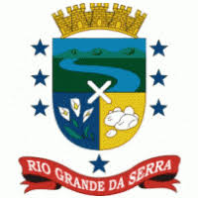
SECRETARIA DE EDUCAÇÃO E CULTURA DE RIO GRANDE DA SERRA

ATIVIDADES DE EDUCAÇÃO INFANTIL – NÍVEL I
DIA DA PÁSCOA
- Vamos pintar a palavra PÁSCOA, depois procure cada letra nos ovos, pinte também com giz de cera.
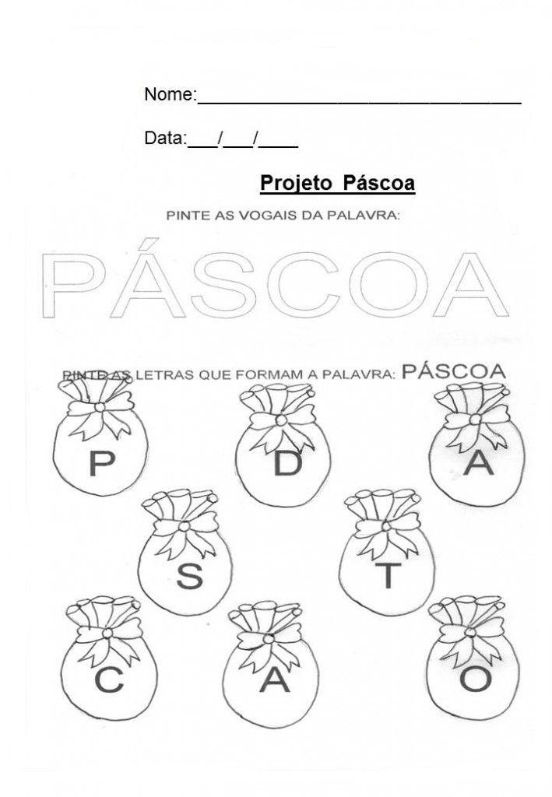
SECRETARIA DE EDUCAÇÃO E CULTURA DE RIO GRANDE DA SERRA

- Peça para alguém riscar o coelho, pegue palitos de fósforo e cole em cima do desenho, depois é só pintar.

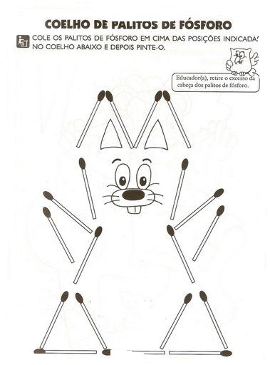

SECRETARIA DE EDUCAÇÃO E CULTURA DE RIO GRANDE DA SERRA

- Nesta atividade, com ajuda, pinte de laranja as cenouras com as letras do seu nome e as folhas de verde, depois escreva o seu nome.
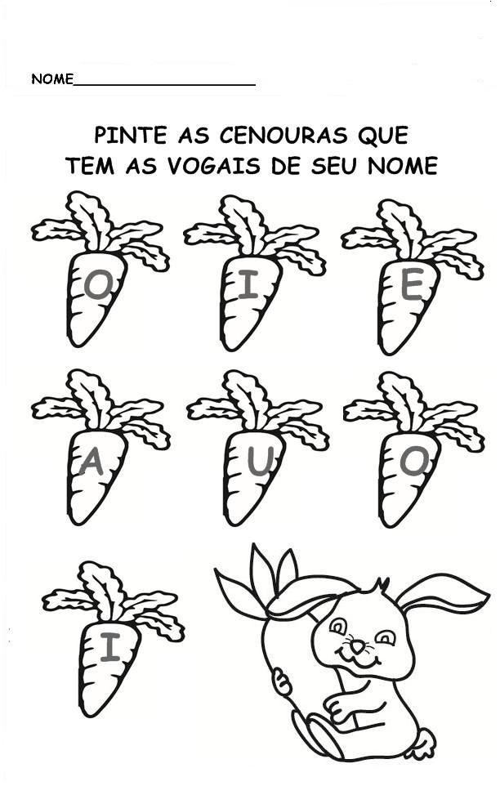
SECRETARIA DE EDUCAÇÃO E CULTURA DE RIO GRANDE DA SERRA

- Vamos decorar este coelhinho, pegue algodão ou papel crepom branco, faça bolinhas e cole, pinte de azul os olhos, o nariz de preto e a boca de vermelho.
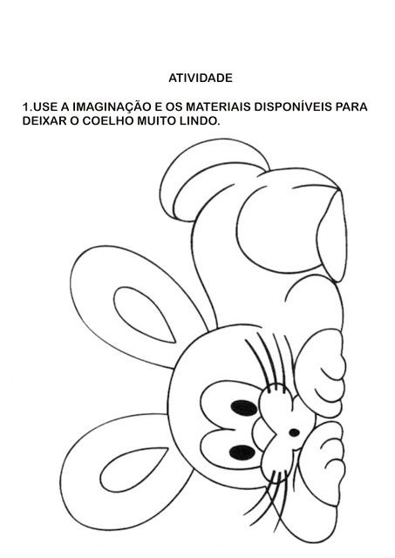
SECRETARIA DE EDUCAÇÃO E CULTURA DE RIO GRANDE DA SERRA

- Nesta atividade, com ajuda, pegue cartolina, faça um círculo e as orelhas grande, recorte e cole, depois faça o rosto e pinte com a cor que quiser.

